„Pamięć o przeszłości oznacza zaangażowanie w przyszłość”.
Jan Paweł II

Konkurs Historyczny
Wołyń - Pamięć Pokoleń

Katowice 10 listopada 2022

Szanowni Państwo
Dyrektorzy Szkół
Województw Śląskiego i Dolnośląskiego

Szanowni Państwo,

Kontynuując działania zmierzające do przywrócenia pamięci kolejnych pokoleń najboleśniejszych kart historii naszego narodu i włączając się w nurt działań mających na celu przybliżenie naszej młodzieży historii Polski związanej z Kresami Wschodnimi, w szczególności - w części dotyczącej upamiętnienia Rodaków poległych i pomordowanych na Kresach Wschodnich II Rzeczypospolitej przez OUN UPA – ogłaszamy II edycję konkursu
WOŁYŃ – PAMIĘĆ POKOLEŃ.
Podejmujemy się kontynuacji tego projektu mając na uwadze znaczący wysiłek na jaki zdobyli się uczestnicy I edycji konkursu w tych szczególnie trudnych czasach; a także w poczuciu, że to ostatni moment byśmy wspólnymi siłami podjęli działania dla wypełnienia woli wołających o pamięć - naszych Rodaków, ofiar ludobójstwa i umożliwienia młodzieży niezbędnej edukacji historycznej m.in. poprzez poznanie polskiej historii, która działa się na Wołyniu i w Małopolsce Wschodniej z opowieści ludzi, którzy jej w bolesny sposób doświadczyli.

Inicjatorzy tej patriotycznej i edukacyjnej akcji: Minister Michał Wójcik, Beata Kempa – poseł do Parlamentu Europejskiego i Beata Białowąs Członek Zarządu Województwa Śląskiego we współpracy ze Światowym Kongresem Kresowian
i Stowarzyszeniem Upamiętnienia Ofiar Zbrodni Ukraińskich Nacjonalistów mają nadzieję, że przedsięwzięcie to swoim zasięgiem obejmie szerokie rzesze młodzieży stanowiąc również swoistą promocję szkół - nieobojętnych na pamięć historyczną. O to połączenie sił apelujemy licząc na życzliwe wsparcie naszych działań i wszelką pomoc w realizacji tego projektu ze strony Państwa. Informujemy, ze nasze przedsięwziecie objął patronatem naukowym IPN, oczekujemy takze na Patronat Honorowy Ministra Edukacji i Nauki, tak jak to mialo miejsce w poprzedniej edycji konkursu.
Towarzyszy nam świadomość upływającego czasu i przyspieszonego odchodzenia ostatnich świadków historii; mamy też poczucie, że tylko wspólnymi siłami zdołamy tę wielką akcję edukacyjną w kolejnych latach realizować. Podsumowaniem tej edycji konkursu, podobnie jak w edycji I, będzie wydanie prac uczestników konkursu w formie publikacji książkowej i wyjazd studyjny do Brukseli do Parlamentu Europejskiego dla laureatów i wyróżnionego nauczyciela
W załączeniu przesyłamy Regulamin Konkursu, zachęcając do włączenia się
w tę sztafetę pokoleń i przekazanie gronu pedagogicznemu oraz uczniom szkoły informacji o organizowanym przez nas przedsięwzięciu.
Z wyrazami szacunku,
W imieniu inicjatorów akcji
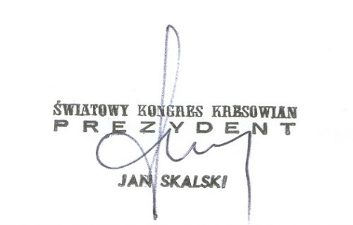
prezes Światowego Kongresu Kresowian
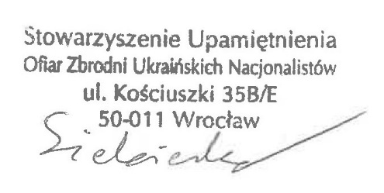

Stowarzyszenie Upamiętnienia Ofiar
Zbrodni Ukraińskich Nacjonalistów

Zadanie dofinansowane ze środków budżetu Województwa Śląskiego

